體適能檢測方法
資料來源：教育部體適能網站
坐姿前彎
1. 使用體育器材室所準備的軟墊，上面已經畫好所施測需要的測量刻度。
2. 測驗時，為保持受測者膝蓋伸直，除主測者外，可 請人於旁督促提醒，但不得妨礙測量
3. 受測者坐於地面或墊子上，兩腿分開 與肩同寬（避免雙腿分開太寬），膝蓋伸 直，腳尖朝上（布尺位於雙腿之開）
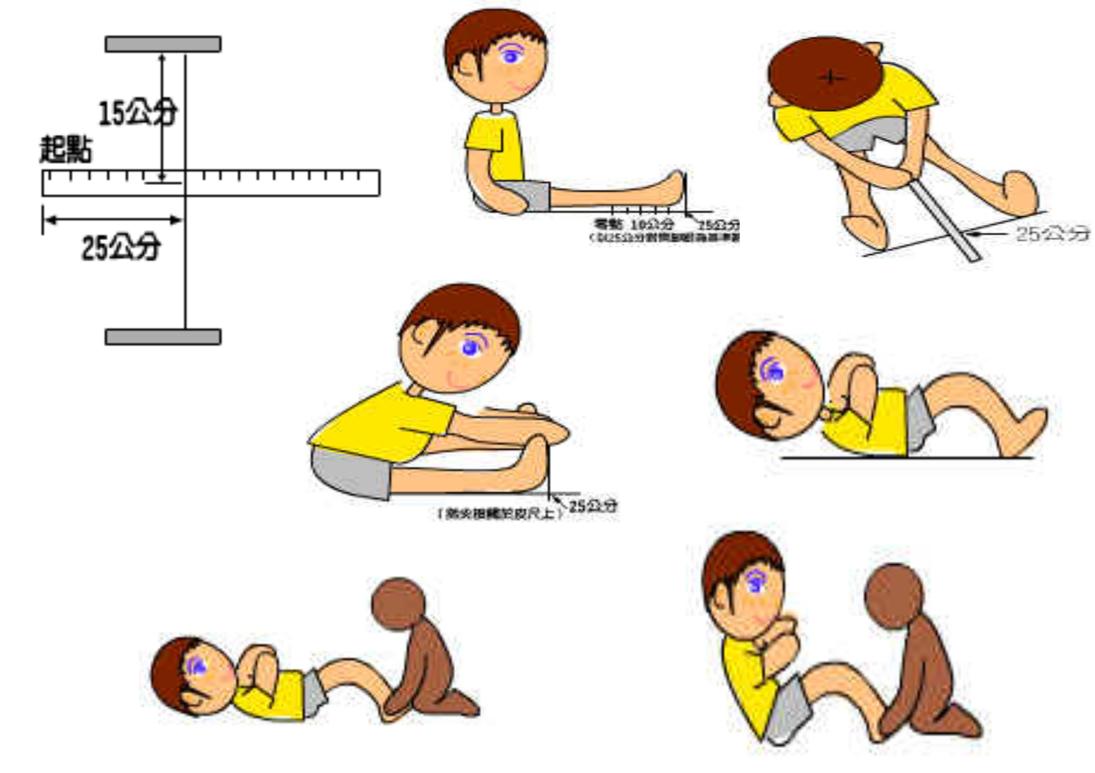
4. 受測者雙腿腳跟底部與布尺之25公分 記號平齊（需脫鞋）
5. 兩中指互疊觸及布尺之處，其數值即為成績登記之點（公分）。
6. 記錄方法：嘗試一次，測驗二次，取一次正式測試中最佳成績，記錄單位為公分
仰臥起坐 測驗時間：一分鐘
1. 預備時，請受試者於墊上或地面仰 臥平躺，雙手胸前交叉，雙手掌輕 放肩上（肩窩附近），手肘得離開 胸部，雙膝屈曲約成九十度，足底 平貼地面， 施測者以雙手按住受測者腳背，協助穩定。
2. 測驗時，利用腹肌收縮使上身起坐， 雙肘觸及雙膝後而構 成一完整動作，之後隨即放鬆腹肌 仰臥回復預備動作。
3. 聞（預備）口令時保持(5)之姿勢，聞「開始」口令時盡 力在一分鐘內做起坐的動作，直到聽到「停」口令時動作 結束，以次數愈多者為愈佳。
立定跳遠
1. 受測者立於起跳線後，雙腳打開與肩同寬，雙腳半蹲， 膝關節彎曲，雙臂置於身體兩側後方。
2. 雙臂自然前擺，雙腳「同時躍起」、「同時落地」。
3. 每次測驗一人，每人可試跳2次。
4. 成績丈量由起跳線內緣至最近之落地點為準。
5. 成績記錄為公分，可連續試跳2次，以較遠一次為成績。
八百公尺跑走
1. 運動開始時即計時，施測者要鼓勵受測者盡力以跑步完成 測驗，如中途不能跑步時，可以走路代替，抵終點線時記錄時間。
2. 測驗前做適度的熱身運動。
3. 測驗時儘可能選擇適宜測量之氣候和時間。
4. 測驗時要穿著運動服裝及運動鞋。
5. 受測者之動機與成績有密切關係，施測者要鼓勵受測者盡力 完成運動，並提高測驗的動機。
6. 測驗過程中，受測者如身體不適，可停止測驗。
7. 測驗前一日避免從事激烈運動。
8. 測驗前至少二小時前要用餐完畢。
9. 測驗前宜有適度之訓練。

1.測駿名稱：一分鐘仰臥起坐
器材設備：碼錶或手錶、墊子
方法步驟：(1)受試者於墊上或地面土仰臥平躺，雙手抱胸，雙膝彎屈約呈90度，足底平貼地面，測量者以雙手按住受測者的腳背，協助穩定。起來時以肘觸及膝即計算一次，仰臥至後背觸及地面(未做前之姿勢，頭可不觸地) ，如此反覆操作。
(2)開「開始」口令，即按仰臥起坐動作要領操作。
記錄方法：請老師計時60秒時學生所完成仰臥起坐之次數。
測驗地點：由施測老師選定適當場地進行。

2.測驗名稱：坐姿體前彎
器材設備：坐姿體前彎測量器
準 備：(1)將坐姿體前彎測量器固定在平坦之墊子上，零端朝向受測者自己，以25公分處為起點。
(2)於測驗時為保持膝蓋仲直，可請一人協助測驗，但必須注意避免妨礙測量。
方法步驟：(1)測驗前先做適度的暖身運動。
(2)坐於地板上兩腿分開(置於體前彎測量器兩側)約25至30公分左右，雙腿腳跟底部與25公分之記號處齊平(脫鞋)。
(3)受試者吸氣後，低頭、雙手掌互疊(兩中指互疊)後，慢慢向前伸展(不得急速來回振動)，儘可能向前仲並儘可能停留二秒鐘。
記錄方法：以指尖到達之刻度為記錄值，測量二次，取最佳值成績。
測驗地點：由施測老師選定適當場地進行（測量器材請至器材室借用）。

3.測驗名稱： 800公尺跑走測驗
測驗目的：測量心肺耐力。
器材設備：(1)碼錶。
(2)田徑場之跑道。
測驗準備：(1)測驗前需先進行充分之熱身活動及伸展操。
(2)留意身體不適之同學，需暫緩實施。
測驗距離： 800公尺
方法步驟：(1)受測者以跑或走的方式儘可能完成800公尺之最短時間。
(2)測驗過程中，可告知受測者時間，中途如有無法負荷跑步強度時，可以走路代替或停止運動。

4.測驗名稱：立定跳遠
方法步驟：
1、 受測者立於起跳線後雙腳與肩同寬，半蹲，膝關節彎曲，雙臂置於身體兩側後方。
2、 雙臂自然前擺，雙腳「同時躍起」、「同時落地」
3、 每次測驗一人，每人可試跳兩次。
4、 成績丈量由起跳線內緣（起跳直線靠受測者一方）至最近之落點為準。
5、 可連續試跳兩次，以較遠一次為成績。
6、 測驗前做事適度的熱身運動。
7、 準備起跳時手臂可以擺動，但雙腳不得離地。
8、 受事者需穿運動鞋或赤腳。
9、 試跳時一定要雙腳同時離地，同時著地。

